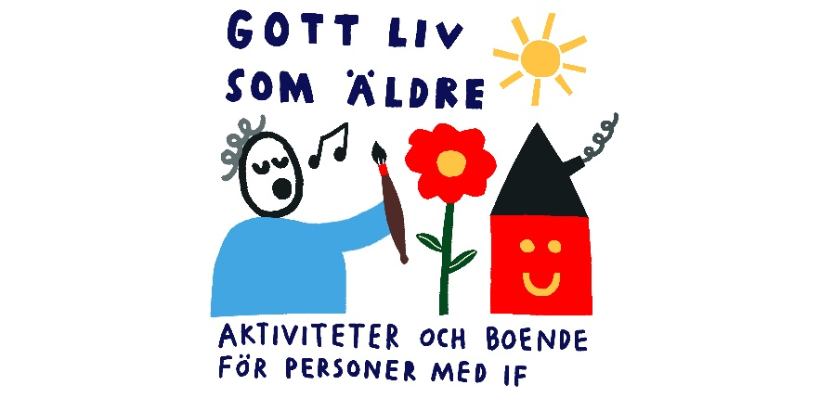
Välkommen till

GOTT LIV SOM ÄLDRE
- utbildning till seniorexpert

När: torsdag 16/9 kl. 13.30-16.00 ca
Plats: Vuxenskolans lokal Stapelgatan 2 (Inre hamn)
Vid frågor ring FUB kansliet 070-605 26 20, 054-15 26 51
Utbildningen pågår under 4 terminer.
Vi träffas en gång i veckan. Varje träff är ca 2,30 timme,
med en fikapaus. Fikat bjuder vi på.

Vill du bli seniorexpert?
Vill du bli en viktig person som hjälper andra?
I utbildningen talar vi om hur det är att åldras med IF och vad som händer efter pension. Vi söker dig som har lindrig IF och är minst 50 år.
Utbildningen är helt gratis!
Du får lära dig mer om
- hur du kan bo efter pensionering
- vad du kan göra efter pensionering
- hur du kan vara med och påverka ditt och andras liv
Under utbildningen till seniorexpert kommer du att:
- synas i sociala medier (Facebook, Instagram, Youtube)
- prata med de som bestämmer i din kommun där du bor

- hjälpa till så att personer med IF får ett gott liv som äldre

Välkommen hälsar
Sofie Persson och Christina Åberg som är ledare

